**成都大学**

**1.学校简介**

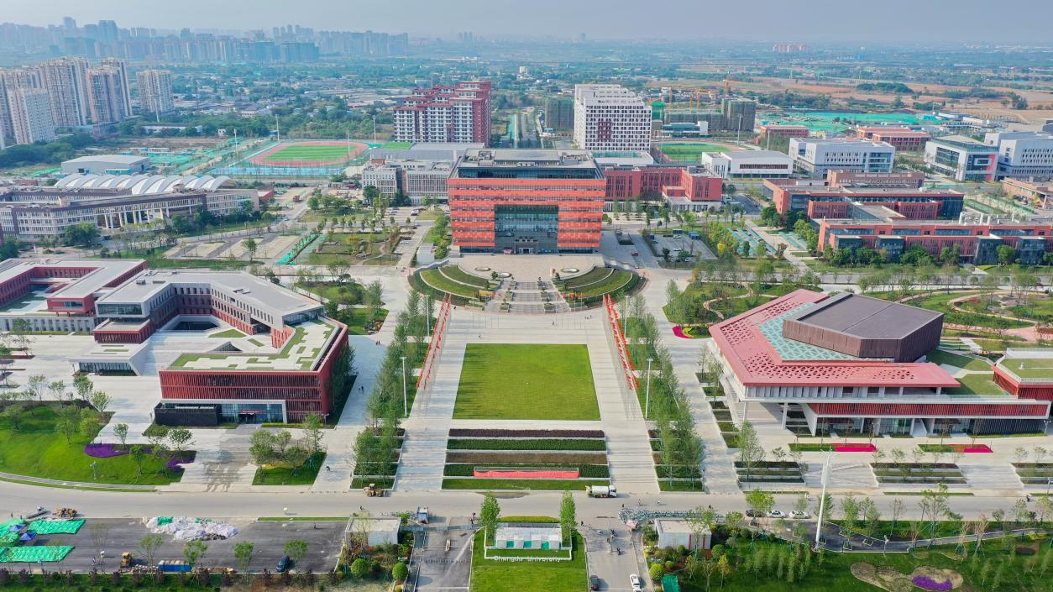

成都大学创建于1978年，是改革开放后首批地方城市主办的全日制普通本科院校。学校实行省市共建、以市为主的办学体制，是四川省、成都市重点建设大学，是第31届世界大学生夏季运动会运动员村承办大学。拥有百年历史的三级甲等综合附属医院，国家级抗生素研发基地的四川抗菌素工业研究所，具有学士、硕士学位授予权。

学校设有艺术学、文学、管理学、教育学、经济学、法学、工学、医学、理学、农学10个学科门类，72个本科专业；有硕士学位授权一级学科9个，硕士专业学位授权类别19个；建有博士后创新实践基地。工程学、农业科学、化学、材料学、临床医学5个学科进入ESI全球前1%；药学学科2019年入选校友会评选的中国高水平学科。27个专业进入教育部“双万计划”一流本科专业建设点立项，其中国家级一流专业建设点15个，省级一流专业建设点12个。

学校位于国家中心城市成都，办学区位优势明显。校区占地二千三百余亩，三万余亩青龙湖湿地公园和锦城绿道环抱校区，环境优美，地铁4号线设成都大学站，20分钟即达市中心，交通便利。

教育部“卓越工程师教育培养计划”高校

教育部“双万计划”一流本科专业建设点立项单位

教育部国防教育特色高校

四川省博士建设单位递进培育计划“优先培育”类建设单位

第31届世界大学生夏季运动会运动员村承办高校

1. **基本情况**





|  |  |
| --- | --- |
| **榜单** | **排名** |
| 2024年软科发布中国大学排名 | 学校位居**232**位 |
| 2023年泰晤士高等教育发布世界大学排名（THE） | 学校位居第**801-1000**位  （跻身95所中国大陆上榜高校） |
| 2023 US News发布世界大学排行榜 | 学校位居全球1519名，亚洲大学第514名，中国大陆高校第**198**名 |
| 2023 QS发布亚洲地区大学排名 | 学校位列第501-550位，东亚地区大学高校第**272**位 |
| 2023年自然指数（Nature Index）排名 | 学校位居全球第**561**位，内地高校第**140**位 |

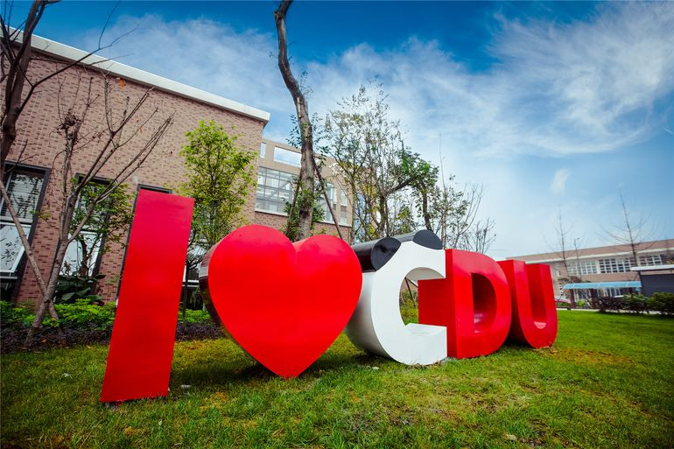

**3. 学科专业**

|  |  |
| --- | --- |
| **2个国家级特色专业** | |
| 计算机科学与技术 | 动画 |

|  |  |  |
| --- | --- | --- |
| **15个国家级一流专业** | | |
| 机械设计制造及其自动化 | 会计学 | 动画 |
| 计算机科学与技术 | 旅游管理 | 药学 |
| 食品科学与工程 | 汉语言文学 | 法学 |
| 视觉传达设计 | 土木工程 | 体育教育 |
| 广播电视编导 | 工商管理 | 学前教育 |

|  |  |  |  |
| --- | --- | --- | --- |
| **19个专业硕士学位授权类别** | | | |
| 法律 | 教育 | 体育 | 新闻与传播 |
| 电子信息 | 机械 | 材料与化工 | 资源与环境 |
| 土木水利 | 生物与医药 | 农业 | 护理 |
| 药学 | 工商管理 | 会计 | 音乐 |
| 戏剧与影视 | 美术与书法 | 设计 |  |

|  |  |  |
| --- | --- | --- |
| **9个硕士学位授权一级学科** | | |
| 马克思主义理论 | 中国语言文学 | 化学 |
| 材料科学与工程 | 计算机科学与技术 | 基础医学 |
| 药学 | 工商管理学 | 设计学 |

**4.科学研究**

现有科研人员**1500**余人。

建有省级以上实验室等科研平台**124**个。

近三年科研经费均超过**2.5亿**元、师均科研经费超过**15万**元。

近五年，承担国家科技计划项目**177**项，国家自然科学基金**158**项；承担国家社科基金**25**项、国家艺术基金**7**项。

获得省部级及以上科研奖励**129**项。

发表ESI各学科论文**5200**余篇。

入选2023年全球前2%顶尖科学家“年度影响力”榜单教师**12**名。

**5.引进待遇**

|  |  |  |  |  |  |  |
| --- | --- | --- | --- | --- | --- | --- |
| **人才类别** | **年薪**  **（万元）** | | **科研启动费**  **（万元）** | | **购房补贴（万元）** | **安家费（万元）** |
| **自科** | **社科** | **自科** | **社科** |
| **领军人才** | 一事一议 | | | | | |
| **青年杰出人才** | 一事一议 | | | | | |
| **学科专业带头人** | 50 + | | 100 + | 60 + | 100 | — |
| **特聘研究员** | 40-50 | 35-45 | 80-100 | 40-50 | 80 | 10 |
| **特聘副研究员** | 30-40 | 25-35 | 40-60 | 30-40 | 50 | 8 |
| **优秀青年博士** | 基本工资、岗位津贴、生活补贴3万/年、教学科研绩效奖励 | | 10 | 5 | 20 | 5 |

**6.招聘人才类别及条件**

基本条件：遵守国家宪法和法律，热爱科学研究及教育工作，具有良好的思想品德和职业道德，身体健康。

**（一）领军人才**

1.能承担国家重大、重点科技任务，产出重要学术成果；

2.能引领本学科有突破性发展；

3.有业内公认的学术地位和学术声誉。

**（二）青年杰出人才**

1.具有广阔的学术视野和创新思维；

2.在所从事领域已取得突出的学术业绩；

3.具备成为学科领军人才潜质的杰出青年学者。

**（三）学科专业带头人**

1.正高职称、博士生导师，并完整指导博士≥3人；

2.有较高的学术造诣，近5年，主持国家级科研项目不少于1项，发表高水平研究论文不少于5篇；

3.满足下列要求其中一项：（1）在国际或国家级相关领域重要学术组织担任理事以上兼职；（2）具有省部级及以上人才计划称号；（3）为省部级二等奖及以上科研奖励获得者（国家奖排名前三、省部级奖排名第一）。

**（四）特聘研究员**

1.取得海内外知名大学博士学位或博士后经历；

2.学术水平突出、在其研究领域崭露头角、近三年以第一作者发表高水平研究论文；

3.年龄不超过40周岁。

**（五）特聘副研究员**

1.取得海内外知名大学博士学位；

2.学术潜力较突出、近三年以第一作者发表高水平研究论文；

3.年龄不超过35周岁。

**（六）优秀青年博士**

1.取得海内外知名大学博士学位；

2.展现出较强的教学科研能力；

3.年龄一般不超过35周岁，特别优秀者可适当放宽。

**（七）优秀海外博士后**

1.遵守国家法律法规，具有良好的思想政治表现和品德学风；

2.具有较强的科研创新潜力，从事国际前沿领域研究；

3.在海外知名高校、科研机构、企业从事博士后研究不少于2年；在国内外知名期刊发表过高水平论文或取得其他高质量的科研成果；

4.目前尚未回国（来华）或2023年1月1日后回国（来华）；引进后须辞去海外工作或海外无工作，全职回国（来华）从事博士后研究。

符合以上条件可放宽年龄至40周岁。入选的博士后可申请特聘研究员、特聘副研究员、优秀青年博士三种人才类别并享受该类别薪资待遇，如入选“2024年海外博士后专项”等人才项目，还可享受累加支持。

子女入学：符合属地义务教育招生条件和要求的情况下，可安排学龄前及小学教育阶段子女就读成都大学附属幼儿园和附属小学。

**7.招聘学院、学科及需求**

|  |  |  |  |
| --- | --- | --- | --- |
| **序 号** | **学 院** | **需 求 学 科** | **联 系 方 式** |
| 1 | 机械工程学院 | 机械设计制造及其自动化、机械电子工程、机械工程、化学、过程装备与控制工程、新能源及控制工程、仪器科学与技术、材料学、材料成型及控制工程、材料与化工、材料加工工程、材料科学与工程、材料学与工程学、冶金工程、焊接技术与工程、粉体材料科学与工程、金属材料工程、材料设计科学与工程、机械设计及理论、测试计量技术与仪器、工业自动化控制、过程装备与控制工程、车辆工程、汽车服务工程、智能车辆工程、新能源汽车工程等相关或相近专业 | 冯老师  联系电话：028- 84616823  邮箱：50919808@qq.com |
| 2 | 电子信息与电气工程学院 | 电气工程、控制科学与工程、信息与通信工程、电子科学与技术、仪器科学与技术、机械设计及理论、物理学、数学、系统科学、微电子学与固体电子学、计算机科学技术、生物医学工程、光学工程、航空宇航科学与技术、电力系统及其自动化、机械工程、材料科学与工程、动力工程及工程热物理、核科学与技术、测绘科学与技术、无线电物理、粒子物理与原子核物理等相关或相近专业 | 陈老师  联系电话：028-84616086  邮箱：Science168@163.com |
| 3 | 计算机学院 | 计算机科学与技术、网络工程、物联网工程、软件工程、数据科学与大数据技术、人工智能等相关或相近专业 | 洪老师  联系电话：028-84616938  邮箱：computer_yb@cdu.edu.cn |
| 4 | 食品与生物工程学院、化学化工学院 | 生物工程、制药工程、食品科学与工程、食品质量与安全、化学工程与技术、遗传学、作物遗传育种、工业催化、生物化学与分子生物学、有机化学、材料加工工程、应用化学、生物无机化学、高分子化学与物理、农业科学、园艺学（果树学）等相关或相近专业 | 周老师  联系电话：028-84616063  邮箱：zhoulin94@cdu.edu.cn |
| 5 | 建筑与土木工程学院 | 土木工程、环境工程、工程管理或管理科学与工程、工程造价、测绘工程或测绘科学与技术、地理学、市政工程、岩土工程、建筑学、生态学、桥梁与隧道工程、资源与环境遥感、材料科学与工程（建筑材料）、公共管理等相关或相近学科/专业 | 杜老师  联系电话：028-84616652  邮箱：duyaohan@cdu.edu.cn |
| 6 | 应急管理学院 | 消防工程、安全科学与工程、防灾减灾工程、公共管理（应急管理、安全韧性城市等方向）、化学工程与技术（燃烧爆炸预防等方向）、材料科学与工程（防火阻燃材料等方向）、环境科学与工程（环境应急方向）、计算机科学（数字孪生城市、模拟情景构建等方向）等相关学科或相近专业、研究方向 | 吕老师  联系电话：028-84616307  邮箱：375693239@qq.com |
| 7 | 旅游与文化产业学院 | 管理学、管理科学与工程、旅游管理、文化产业管理、会展经济与管理、人文地理、城乡规划、文物与博物馆、经济学（数字经济方向）、社会学等相关或相近专业 | 夏老师  联系电话：028-84616153  邮箱：tourism-cdu@qq.com |
| 8 | 商学院 | 会计学、财务管理、审计学、工商管理、管理科学与工程、企业管理、国际贸易学、金融学、区域经济学、产业经济学等相关或相近专业 | 李老师  联系电话：028-84616070  邮箱：cdshangxue@163.com |
| 9 | 文学与新闻传播学院 | 中国语言文学类、新闻传播学类、计算机类（数字媒体技术、数据科学与大数据技术）、设计学类（数字媒体艺术、视觉传达设计） 、工商管理类（工商管理、市场营销）、戏剧与影视学类（有广播电视编导背景）等学科专业 | 李老师  联系电话：028-84616076  邮箱：wenxin@cdu.edu.cn |
| 10 | 外国语学院 | 外国语言文学、国别与区域研究、外国语言学及应用语言学、翻译学、智能化语言数据处理与应用、文化传播、教育学等相关或相近专业 | 敬老师  联系电话：028-84616089  邮箱：cflc@cdu.edu.cn |
| 11 | 马克思主义学院 | 马克思主义理论及哲学、中国史、世界史、中国近现代史、政治学、中共党史党建学、纪检监察学、理论经济学，应用经济学、法学、社会学、民族学、宗教学，行政管理等一、二级学科及下设的各相关学科或专业 | 史老师  联系电话：028-84616147  邮箱：marx@cdu.edu.cn |
| 12 | 法学院 | 法学、社会学、人类学、社会工作、心理学、医学（医院管理公共卫生）等相关或相近专业 | 曾老师  联系电话：028-84616279  邮箱：491615029@qq.com |
| 13 | 美术与设计学院 | 管理、艺术、美术学、设计学、文学、工学、教育学、数字媒体、非物质文化遗产保护、历史学、民俗学、传统工艺研究，教育技术与管理等相关或相近专业 | 朱老师  联系电话：028-60656218  邮箱：3889148@qq.com |
| 14 | 影视与动画学院 | 艺术学理论（艺术史论、艺术管理、非物质文化遗产保护）、戏剧与影视学科（戏剧学、电影学、戏剧影视文学、戏剧影视美术设计、戏剧影视导演、动画、影视技术、广播电视编导、广播影视文艺学）、美术学（跨媒体艺术、漫画、科技艺术）、设计学（艺术设计学、视觉传达设计、艺术与科技）、数字媒体相关领域（包含数字媒体技术、数字媒体艺术（研究）、数字媒体创意工程、数字化艺术与设计、新媒体、互联网信息、教育技术、信息计算技术、数字艺术、艺术与传播、艺术遗产、艺术与文化遗产管理、文化产业与管理、交互设计、人工智能、计算机软件与理论、计算机应用技术、数字图像处理、控制科学与工程、球探测与信息技术）等相关专业或相近专业 | 曹老师  联系电话：028-60656172  邮箱：568008228@qq.com |
| 15 | 音乐与舞蹈学院 | 音乐（音乐表演、作曲、音乐学、音乐教育、钢琴演奏、音乐表演）、舞蹈（舞蹈教育、舞蹈编导、舞蹈学、舞蹈表演）、艺术理论、美学等相关或相近专业 | 李老师  联系电话：028- 60656156  邮箱：692866240@qq.com |
| 16 | 国际部 | 汉语国际教育、汉语言文学、汉语言文学教育、语言学及应用语言学、文化传播、教育学等相关专业 | 扶老师  联系电话：028-60656207  邮箱：610047646@qq.com |
| 17 | 体育学院 | 体育教育、社会体育、体育管理、休闲体育、运动训练、体育经济、体育传媒等相关或相近专业 | 李老师  联系电话：028-84616500  邮箱：8851296@qq.com |
| 18 | 基础医学院 | 护理学、基础医学、临床医学、口腔医学技术、口腔正畸学、预防医学、生命科学、药学、生物医药等相关或相近专业 | 唐老师  联系电话：028-84814359  邮箱：406708283@qq.com |
| 19 | 师范学院 | 学前教育、小学教育、特殊教育、应用心理学、教育学等相关专业（优先考虑学前教育学、特殊教育学、课程与教学论尤其是数学方向、职业技术教育学、教育管理学、发展与教育心理学、认知心理学等二级学科博士）、疾病控制医学等相关或相近专业 | 陈老师  联系电话：028-88423093  邮箱：461341503@qq.com |
| 20 | 海外教育学院 | 汉语国际教育、汉语言文学、汉语言文学教育、教育学等相关专业。 | 陈老师  联系电话：028-84611778  邮箱：hwjyxy@cdu.edu.cn |
| 21 | 药学院 | 药学 (药物化学、药剂学、药理学、药物分析学、微生物与生化药学、生药学）、中药学、化学、有机化学、生物、动物学、材料物理、动物遗传与繁育、医学、生物医学工程等相关或相近专业 | 叶老师  联系电话：028-84216083  邮箱：yeqinjane@163.com |
| 22 | 临床医学院 | 基础医学、临床医学、口腔医学、公共卫生与预防医学、中医学、药学、中药学、药剂学、医学技术、护理学、生物化学与分子生物学、材料科学与工程、生物医学工程等相关或相近专业 | 朱老师  联系电话：028-60868168  邮箱：1318130637@qq.com |
| 23 | 斯特灵学院 | 体育学类、管理学类、新闻传播学类、计算机类、英语类、数学类、思政类、语言文化类、统计学等相关或相近专业 | 潘老师  联系电话：028-84616703  邮箱：panwei@cdu.edu.cn |
| 24 | 高等研究院 | 化学、化学工程与技术、材料科学与工程、材料物理与化学、物理学、物理化学、应用化学、凝聚态物理、核技术及应用、生物学、力学、药学、医学、固体力学、保护生物学、生物化学与分子生物学、新能源材料与器件、高分子化学与物理等相关或相近专业 | 杨老师  联系电话：028-84616465  邮箱：yanglin@cdu.edu.cn |
| 25 | 人文社科高等研究院 | 哲学、经济学、政治学、法学、社会学、人口学、民族学、国际问题研究、历史学、宗教学、中国文学、外国文学、语言学、新闻学与传播学、体育学、管理学、教育学、艺术学、区域国别学 | 龙老师  联系电话：028-84616360  邮箱：cddxskc@cdu.edu.cn |

**8.应聘办法及联系方式**

联系人：余老师 +86-028-84616355

Email：cdrsc_szk@cdu.edu.cn

通讯地址：成都市成洛大道2025号成都大学党委教师工作部、人事处（行政保障中心A324、A326）

学校主页：<https://www.cdu.edu.cn/>

应聘者请将个人详细简历、证明材料、学术代表作全文等通过邮件方式发送至拟应聘学院联系邮箱并抄送学校招聘邮箱。邮件中应注明应聘人才类型。